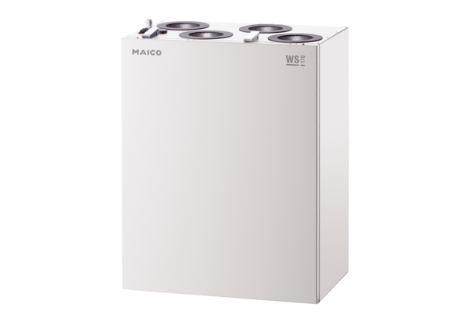Središnji ventilacijski uređaj WS 170 RJedinica za pakiranje: 1 komAsortiman: K
Broj artikla: 0095.0081Proizvođač: MAICO

